многокомн. кв. на несколько месяцев (меньше года)  Москва, район Марфино, Гостиничный проезд, 8К1  Метро: Окружная, 2 мин. пешком  50 000 ₽ в месяц  1 мес. предоплата + депозит, комиссия 0%  Общая информация: Этаж: 4 / 5 Общая площадь: 18.0 м² Площадь комнат: — Жилая площадь: 12.0 м² Площадь кухни: — В квартире: Кухонная мебель Мебель Холодильник Можно с животными Можно с детьми Телевизор Стиральная машина Балкон Телефон | 09 мая, 16:48
Представитель: Представитель: ID 92127900
Квартира-студия в 1 минуте от метро Окружная, МЦК Владыкино 7 мин, аэроэкспресс в Шереметьево 6 минут. Тихий район, отличный вариант для одного жильца или семейной пары без детей. Техника - стиральная машина, холодильник, электрическая плита. Мебель - два шкафа, кровать, комод, стол, кухонный гарнитур. Территория охраняемая, паркинг. Все необходимые магазины в шаговой доступности. Все коммунальные платежи включены в стоимость
Телефоны: +7 495 476-00-59
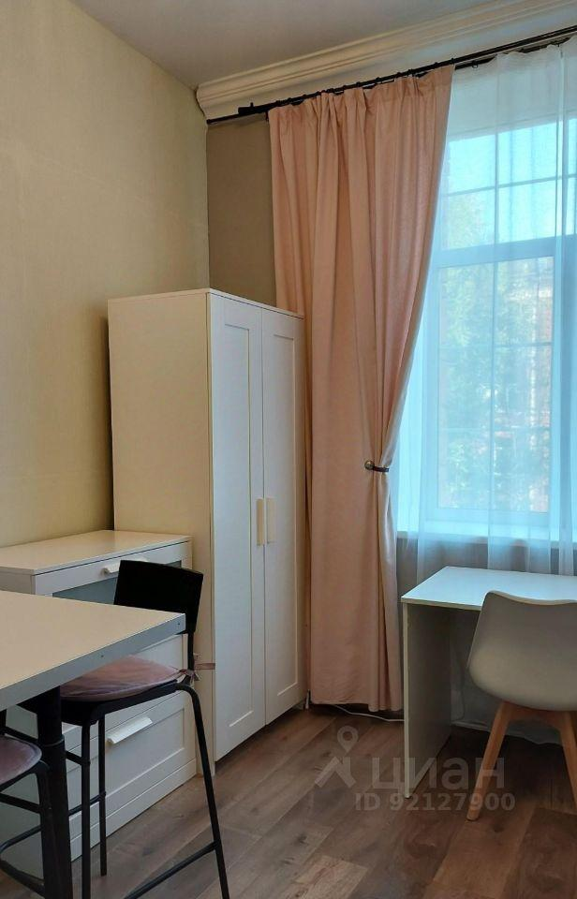 | 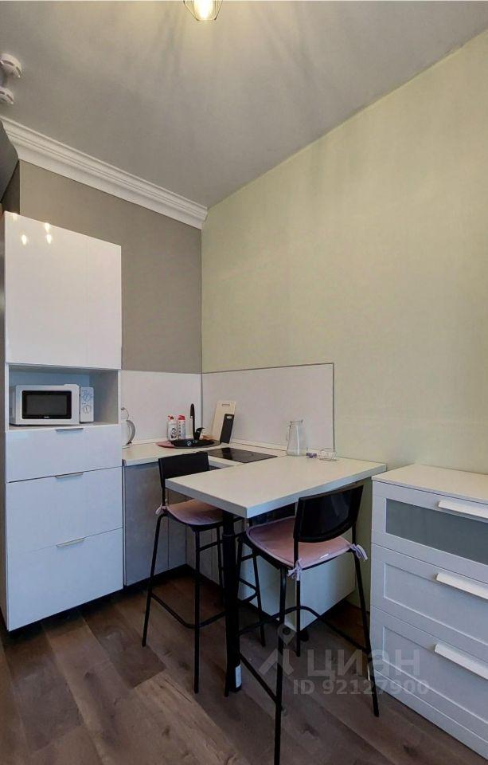
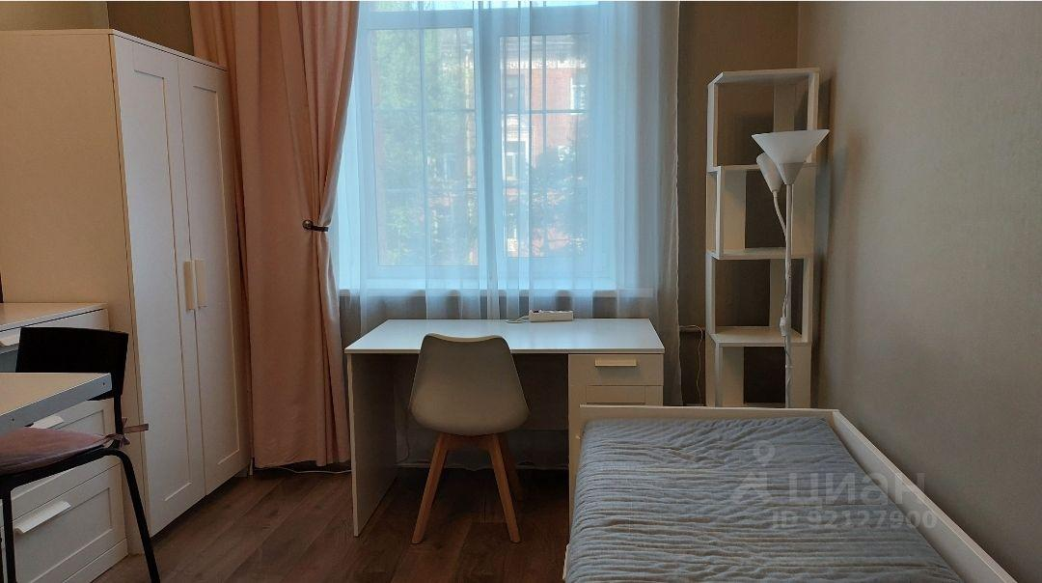 | 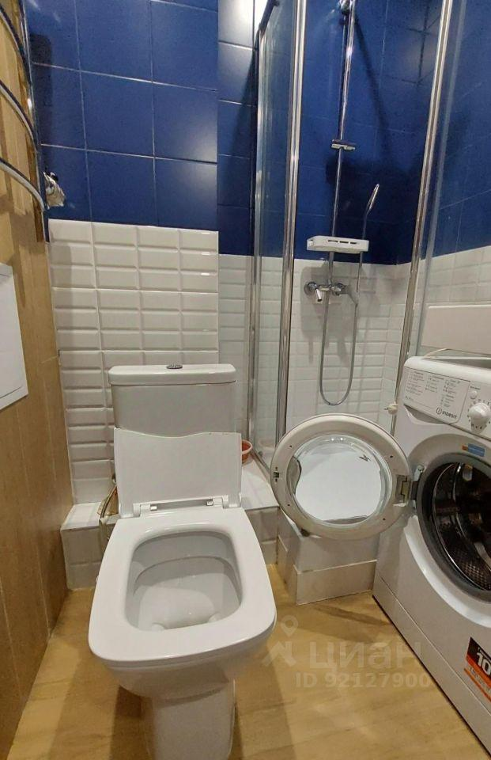
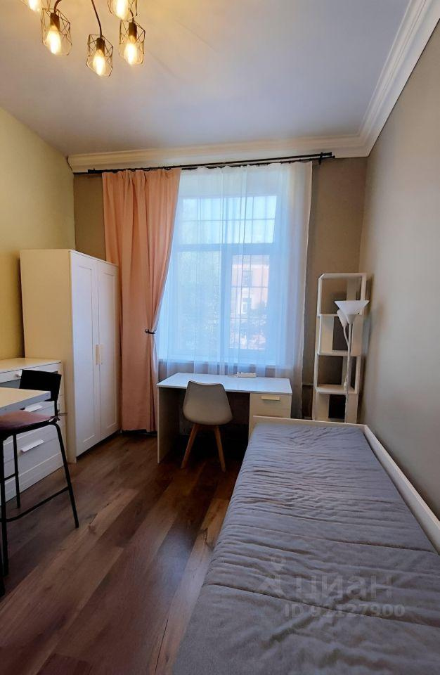 | 